**JUEVES 1/10**

**PRÁCTICAS DEL LENGUAJE**

**¡HOLA! ¡CUÁNTO HACE QUE NO NOS VEMOS! ENVIARÉ UN AUDIO EXPLICANDO LA ACTIVIDAD. ES IMPORTANTE QUE ME LA ENVÍES MEDIANTE UNA FOTO, YA QUE ANALIZAR SINTÁCTICAMENTE DESDE LA COMPU PUEDE SER COMPLICADO. ¡¡NO TE OLVIDES DE USAR REGLA!!!**

**RECORDAMOS:**

|  |
| --- |
| **ORACIONES BIMEMBRES: (2 PARTES) SE SEPARAN EN SUJETO Y PREDICADO VERBAL.**  **EL NÚCLEO SUSTANTIVO DEL SUJETO DEBE CONCORDAR EN PERSONA Y NÚMERO CON EL NÚCLEO VERBAL DEL PREDICADO.**    **S PV**  **EJ: [ECKELS SINTIÓ PÁNICO EN EL SAFARI.]OB**  **N NV**  **ORACIONES UNIMEMBRES: NO PUEDEN SEPARARSE EN SUJETO Y PREDICADO.**  **VAMOS A IDENTIFICAR 3 CLASES DE ORACIONES UNIMEMBRES:**   1. **LAS CONSTRUCCIONES QUE NO TIENEN VERBO. EJ: [EL RUIDO DE UN TRUENO] OU**   **N**  **[ VIAJE EN EL TIEMPO] OU**  **N**   1. **TIENEN VERBOS DE FENÓMENOS METEOROLÓGICOS. EJ: [LLOVIÓ TODO EL DÍA] OU**   **N**  **[NEVÓ TODO EL INVIERNO] OU**  **N**   1. **LAS QUE INCLUYEN EL VERBO “HABER”. EJ: [HAY MUCHO SOL] OU**   **N**  **[HUBO UNA TORMENTA] OU**  **N**  **[HABÍA MUCHAS FLORES] OU**  **N** |

1. **INDIQUEN SI CADA CASO SE TRATA DE UNA ORACIÓN BIMEMBRE (OB) O UNIMEMBRE (OU).**

Los alumnos del Colegio Modelo Mármol. ______

Los alumnos estudiaron en sus casas. ______

Había un sapo en la escuela. ______

El sapo entró en el aula de sexto. ______

Truena cada vez más fuerte. ______

Los cuentos de ciencia ficción anuncian hechos futuros. ______

Una primavera sin tantas flores. ______

Hubo muchos casos de covid. ______

Los médicos salvan vidas. ______

Llovió toda la noche en Mármol. _______

1. **ANALICEN SINTÁCTICAMENTE LAS SIGUIENTES OB. SEÑALEN NÚCLEO VERBAL (NV), SUJETO (S), PREDICADO VERBAL(PV) Y EL NÚCLEO SUSTANTIVO DEL SUJETO CON SUS MODIFICADORES.**

RECORDAMOS:

|  |
| --- |
| Los modificadores del sustantivo (núcleo) en una construcción agregan información. Existen diversos tipos de modificadores:  MODIFICADOR DIRECTO (**md)**: artículos o adjetivos. EJ: El niño sorprendido  **md n md**  MODIFICADOR INDIRECTO (**mi)**: se conecta con el núcleo por medio de una preposición. A la preposición se la señala como NEXO SUBORDINANTE (NS) Y AL RESTO COMO TÉRMINO (T).  EJ: El árbol de Navidad  **md n ns t**  **mi**  APOSICIÓN (**ap**): Es un sustantivo u otra construcción sustantiva que aclara algo acerca del núcleo sustantivo. Se escribe entre comas.  EJ: Marte , el planeta destino, era muy elegido para pasar Navidad.  **n ap**    **TENER EN CUENTA QUE ESTOS SOLO SE SEÑALAN EN EL SUJETO, NO EN EL PREDICADO VERBAL.** |

**S PV**

Ej: [La docente de matemática, Candela, enseña los contenidos del diseño curricular.] **OB**

**NS T**

**MD N MI AP NV**

Un hombre con sombrero llegó a la ciudad.

El auto blanco pasó a toda velocidad.

Carolina, la chica nueva de la escuela, faltó otra vez hoy.

Los partidos contra ese equipo serán sin público.

El ventilador nuevo funciona muy bien.

Jimena, mi mejor amiga, volvió de su viaje.

Mi perrito, Ciro, mueve la cola a diario.

Las personas sin armas piensan mejor.

El paraguas roto hizo que me empapara.

**¡CONSULTEN TODAS LAS DUDAS QUE SURJAN ASÍ PODEMOS SEGUIR AVANZANDO! MUCHOS BESOS. PAU**

**JUEVES 1/10 – MATEMÁTICA**

**1) Leé con atención la siguiente información:**

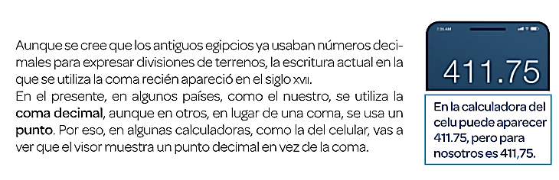

**2) Realizamos la siguiente actividad de la página del libro.**

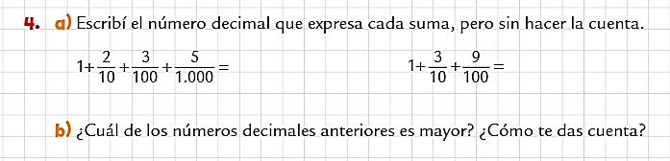

**3) Ordená estos números de menor a mayor.**

$\frac{7}{5}$ $1,05 1,5 \frac{7}{10} \frac{11}{10} \frac{147}{100} 1,52$

**CIENCIAS NATURALES – CLASE DEL DÍA 1/10**

**REALIZAMOS UN REPASO**

* VER EL SIGUIENTE VIDEO, TE AYUDARÁ A REPASAR:

<https://www.youtube.com/watch?v=Yhpme_G2QcU>

1. Ordená los órganos del sistema respiratorio según el recorrido que realiza el oxígeno.

**Tráquea – pulmones – faringe – bronquios – fosas nasales – laringe - alvéolos**

1. Tachá la opción incorrecta:

**En la inspiración / espiración, el aire ingresa a los pulmones a través de la nariz. En los alvéolos / bronquios, el oxígeno pasa a la sangre / fosas nasales, y así llega a las demás partes del cuerpo. El dióxido de carbono / oxígeno recorre el camino inverso: desde / hacia la sangre se dirige a las vías respiratorias para ser eliminado del cuerpo en la inspiración / espiración.**

1. Tachá la palabra “intrusa” que no forma parte del sistema respiratorio y luego, con los términos que quedaron, elaborá un pequeño texto que esté relacionado con lo que aprendimos hasta ahora.
2. Faringe – laringe – esófago – alvéolos – bronquios.
3. Tráquea – alimento – respiración – digestión.
4. Absorción – inspiración – espiración.